**附件3：**

**上海海洋大学交通指南**

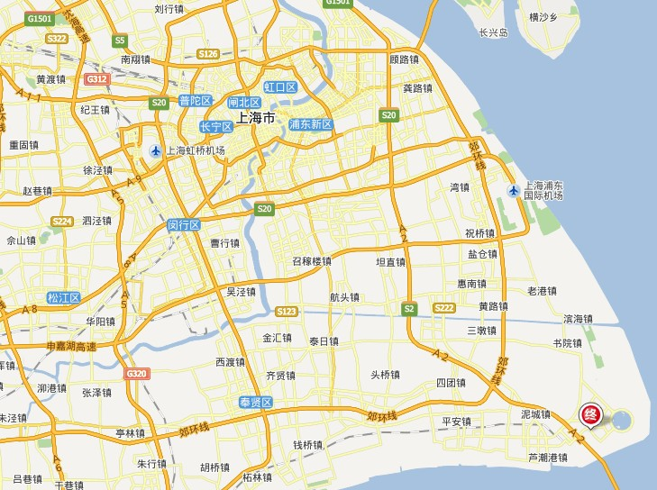

**学校地址：上海市临港新城沪城环路999号上海海洋大学**

**可选择的交通方式如下:**

1 上海虹桥国际机场——上海海洋大学

1. 直接打车到上海市临港新城沪城环路999号上海海洋大学（约300元）；
2. 乘坐地铁10号线（新江湾城方向）至交通大学站，换成地铁11号线（罗山路方向）至罗山路，换成地铁16号线（水华路方竹路方向）至临港大道站，乘坐公交车1077至终点站上海海洋大学(橄榄路沪城环路共享区)；
3. 乘坐地铁2号线（广兰路方向）至龙阳路站，换成地铁16号线（滴水湖方向）至临港大道站，乘坐公交车1077至终点站上海海洋大学(橄榄路沪城环路共享区)。

2 上海浦东国际机场——上海海洋大学

1. 直接打车到上海市临港新城沪城环路999号上海海洋大学（约112元）；
2. 乘坐地铁2号线（广兰路方向）至龙阳路站，换成地铁16号线（滴水湖方向）至临港大道站，乘坐公交车1077至终点站上海海洋大学(橄榄路沪城环路共享区)。

**2018年第三届食品与健康国际研讨会（上海）**